5.7. Cấu hình S3 Upload Bucket và Presigned URL cho luồng upload file Examora

CẤU HÌNH S3 UPLOAD BUCKET VÀ PRESIGNED URL CHO LUỒNG UPLOAD FILE EXAMORA
Mục tiêu:
- Tạo S3 Upload Bucket để lưu trữ ảnh, tài liệu và file Word mà không đi qua Lambda Backend API.
- Sử dụng Presigned URL để frontend upload các file trực tiếp lên S3, giúp Lambda Backend không phải xử lý/lưu file tĩnh.

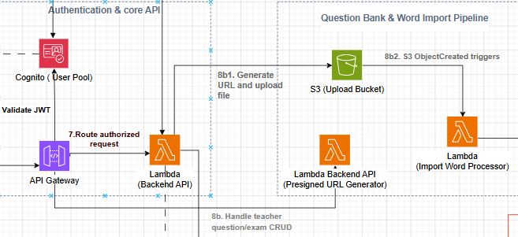

S3UpLoad6.1.png

5.7.1 Các bước thực hiện:
- Truy cập vào Buckets để tiến hành tạo S3 (Upload Bucket) chọn Create bucket
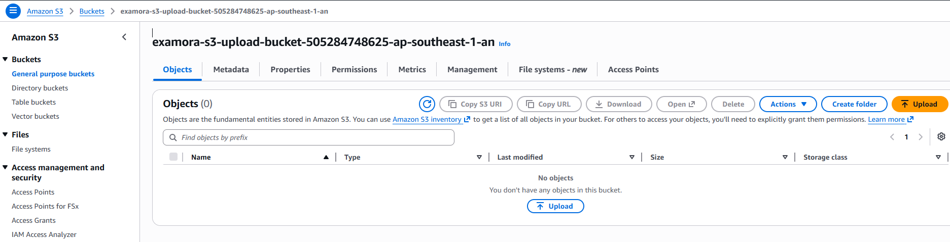
S3UpLoad6.2.png

- Cấu hình CORS Policy cho bucket vừa tạo
- Sau khi bucket tạo xong, mở bucket đó, sau đó vào tab Permissions
Kéo xuống Cross-origin resource sharing (CORS) Chọn Edit

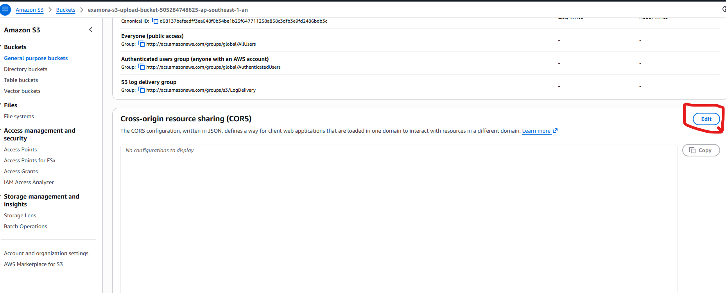

S3UpLoad6.3.png
- Điền file JSON:
[
{
"AllowedHeaders": ["*"],
"AllowedMethods": ["PUT", "GET", "HEAD"],
"AllowedOrigins": ["http://localhost:5173"],
"ExposeHeaders": ["ETag"],
"MaxAgeSeconds": 3000
}
]
Nhấn Save change
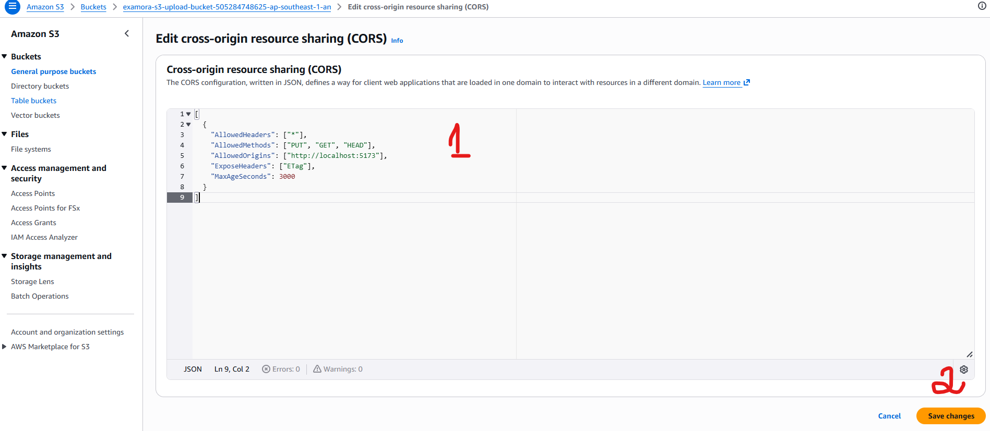
S3UpLoad6.4.png
Chú thích:
Cấu hình CORS Policy cho S3 Upload Bucket để cho phép frontend Examora chạy ở phía Frontend có upload file trực tiếp lên S3 bằng presigned URL.

5.7.2. Quy ước tiền tố đường dẫn (prefix) để tổ chức file trong S3 Upload Bucket
QUY ƯỚC TIỀN TỐ ĐƯỜNG DẪN (PREFIX) ĐỂ TỔ CHỨC FILE TRONG S3 UPLOAD BUCKET
Examora sử dụng một S3 (Upload Bucket) chung và chia file theo tiền tố đường dẫn:
Loại file | Upload type | Prefix đề xuất | Quyền upload
Avatar người dùng | avatar | avatars/{userId}/ | ADMIN, TEACHER, STUDENT
Ảnh bìa lớp học | classCover | classes/{classId}/cover/ | ADMIN, TEACHER
Ảnh minh họa đề thi | examImage | exams/{examId}/images/ | ADMIN, TEACHER
File Word import thô | wordImport | imports/word/raw/{teacherId}/ | ADMIN, TEACHER

Tác dụng: Giúp tổ chức file rõ ràng theo nghiệp vụ, đồng thời backend có thể kiểm soát quyền upload theo role trước khi tạo presigned URL.

5.7.3. Cấp quyền truy cập S3 và khai báo cấu hình bucket cho Lambda Backend API
CẤP QUYỀN TRUY CẬP S3 VÀ KHAI BÁO CẤU HÌNH BUCKET CHO LAMBDA BACKEND API
- Quay trở lại phần IAM Role của Lambda Backend API, sau đó vào phần Permissions policies Add permissions Create inline policy
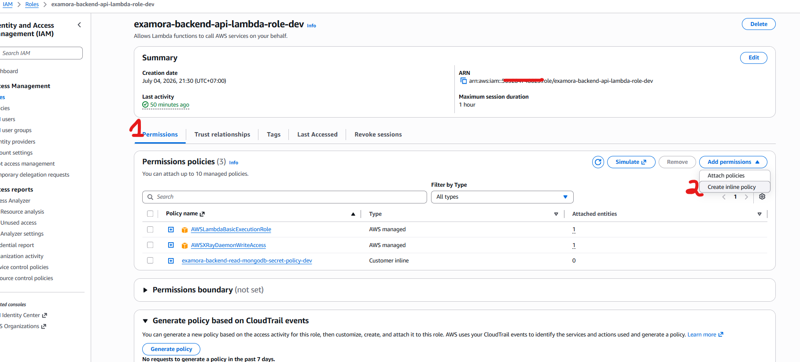

IAMpermissions1.png

- Chọn phương thức JSON, sau đó tiến hành viết policy

{
"Version": "2012-10-17",
"Statement": [
{
"Sid": "ExamoraUploadBucketObjectAccess",
"Effect": "Allow",
"Action": [
"s3:PutObject",
"s3:GetObject"
],
"Resource": "arn:aws:s3:::<UPLOAD_BUCKET_NAME>/*"
}
]
}

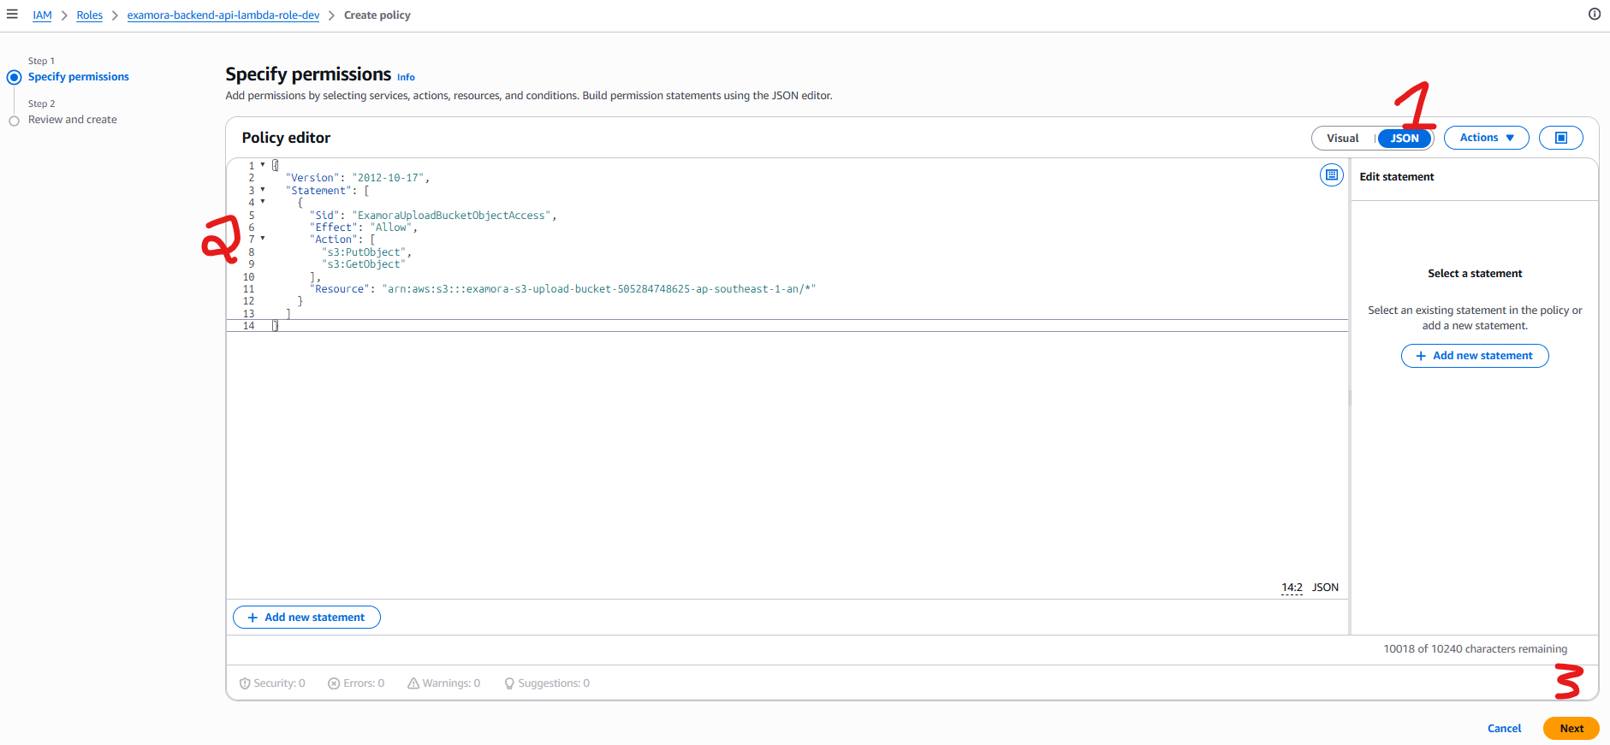
IAMpermissions2.png
- Nhấn Next để sang bước tiếp theo Đặt tên cho policy, sau đó Create policy

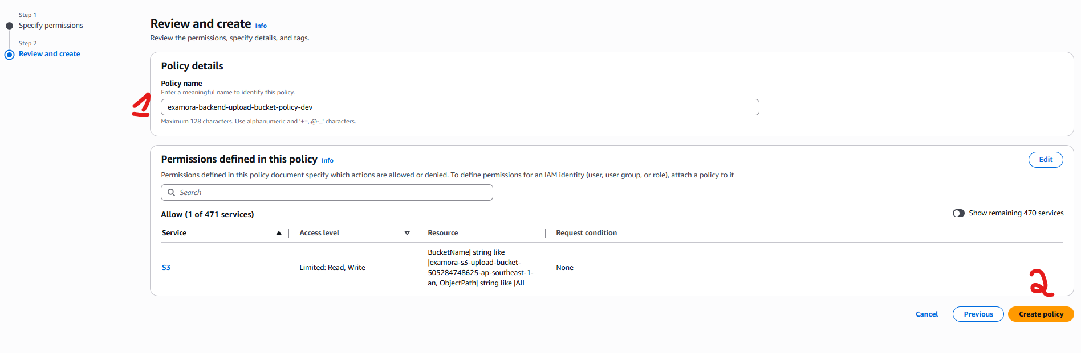
IAMpermissions3.png
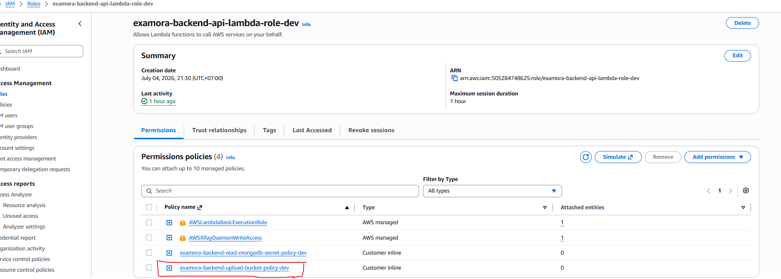
IAMpermissions4.png

- Tiếp đến ta khai báo cấu hình bucket cho Lambda Backend API
- Quay lại dịch vụ Lambda Chọn examora-backend-api-dev Configuration Environment variables ,sau đó chọn Edit
- Thêm:
Key | Value
UPLOAD_BUCKET_NAME | <Tên bucket>
UPLOAD_BUCKET_REGION | ap-southeast-1
Nhấn Save để lưu cấu hình
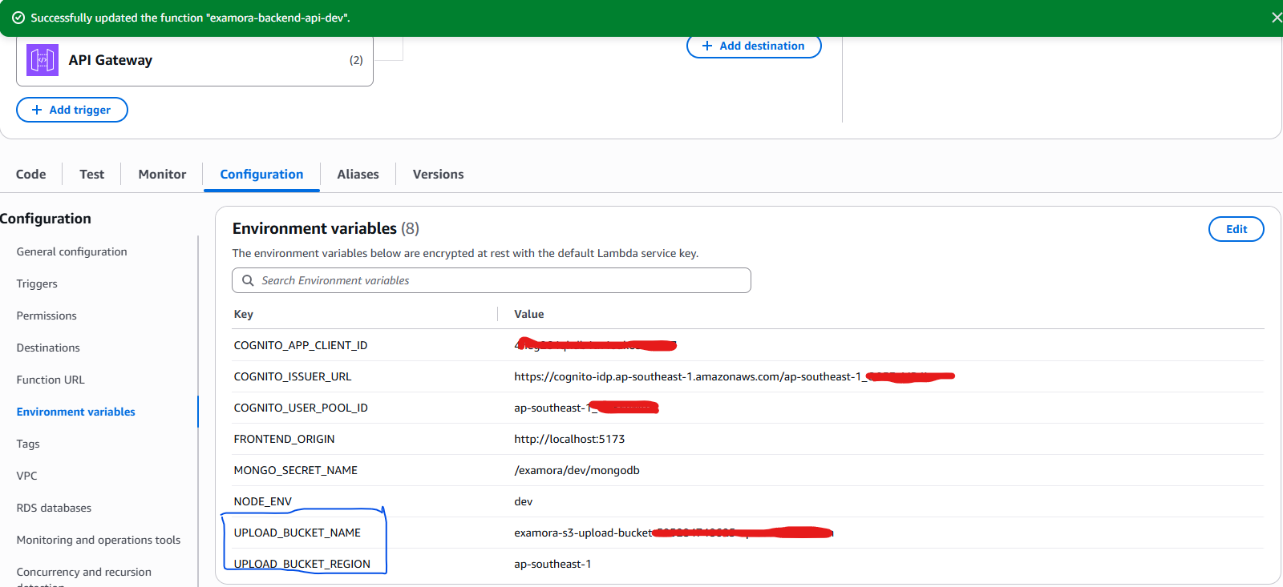
EnvBucket1.png

5.7.4. Thiết kế Lambda Presigned URL Generator
THIẾT KẾ LAMBDA PRESIGNED URL GENERATOR

LambdaURL1.png
Mục tiêu: Thiết kế chức năng tạo presigned URL để frontend Examora có thể upload file trực tiếp lên S3 Upload Bucket, thay cho cơ chế upload file qua backend local public/uploads.
Lưu ý:
- Trong sơ đồ kiến trúc của Examora, Lambda Presigned URL Generator biểu diễn chức năng tạo presigned URL cho upload S3.
- Chức năng này được triển khai bên trong Lambda Backend API để tận dụng middleware xác thực JWT, kiểm tra role và logic nghiệp vụ hiện có.
Luồng hoạt động:
Frontend→ API Gateway → Lambda Backend API
→ tạo presigned URL → Frontend upload file trực tiếp lên S3
Các bước thực hiện:
- Quay trở lại thêm inline policy S3 Upload Bucket bằng JSON vào IAM execution role của Lambda Backend API:
{
"Version": "2012-10-17",
"Statement": [
{
"Sid": "ExamoraUploadBucketObjectAccess",
"Effect": "Allow",
"Action": [
"s3:PutObject",
"s3:GetObject"
],
"Resource": "arn:aws:s3:::examora-s3-upload-bucket-505284748625-ap-southeast-1-an/*"
}
]
}
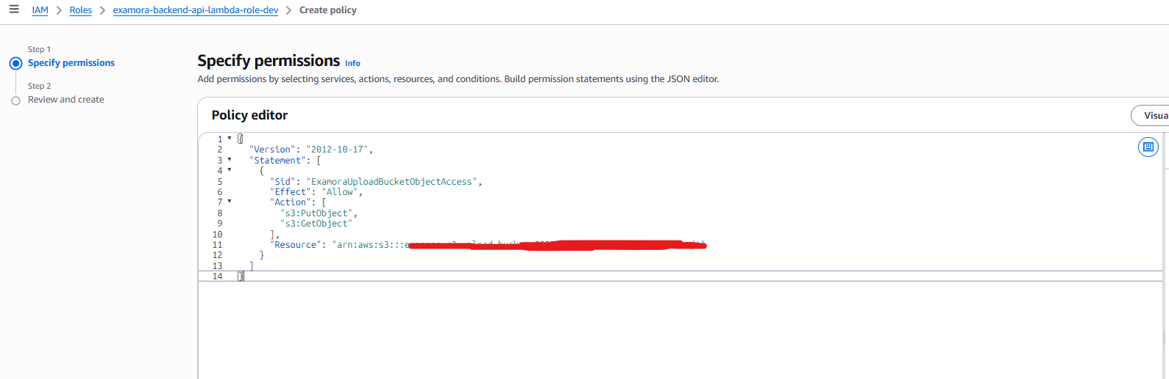
LambdaURL2.png
Đặt tên cho policy: examora-backend-upload-bucket-policy-dev
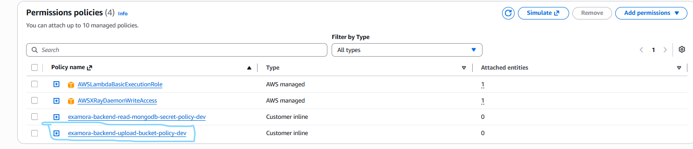
LambdaURL3.png
- Quay lại Function của Lambda Backend API, thêm cấu hình cho môi trường:

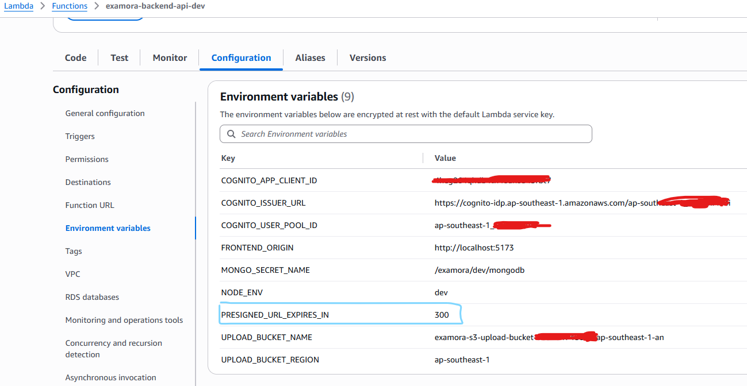
LambdaURL4.png

- Cập nhật code Backend Lambda:
- Trong thư mục Backend, cài thêm package:
LambdaURL5.png
Package này dùng để tạo signed URL cho S3.
- Bổ sung thêm endpoint: POST /api/uploads/presigned-url
- Endpoint này dùng để:
- Đọc JWT/user từ middleware protect.
- Lấy cognitoGroups hoặc role của user.
- Kiểm tra uploadType.
- Sinh object key theo prefix.
- Tạo presigned URL bằng PutObjectCommand.
- Trả uploadUrl cho frontend.
4. Đóng gói lại source code Backend và upload lại lên Lambda examora-backend-api-dev

5.7.5. Kiểm thử Presigned URL Endpoint và Upload file lên S3
KIỂM THỬ PRESIGNED URL ENDPOINT VÀ UPLOAD FILE LÊN S3
Mục tiêu: Kiểm tra endpoint tạo presigned URL đã được bảo vệ đúng bởi API Gateway + Cognito JWT Authorizer, đồng thời xác nhận xem file upload bằng presigned URL đã xuất hiện trong S3 Upload Bucket hay chưa.
Test 1: Gọi endpoint presigned URL không có JWT
- Kết quả mong đợi: 401 Unauthorized
- Kết quả thực tế:
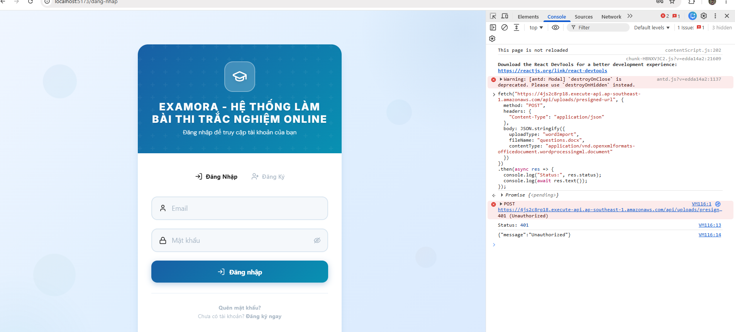
TestURL1.png

Test 2: Gọi endpoint presigned URL có JWT
Bước 1: Thực hiện đăng nhập trên Examora để lấy JWT
Bước 2: Mở Devtools và tiến hành test
- Kết quả mong đợi:
- Status: 200
- Response trả về dạng JSON:
{
"uploadUrl": "https://...",
"bucket": "...",
"objectKey": "imports/word/raw/<teacherId>/<uuid>.docx",
"method": "PUT",
"expiresIn": 300
}
- Kết quả thực tế:
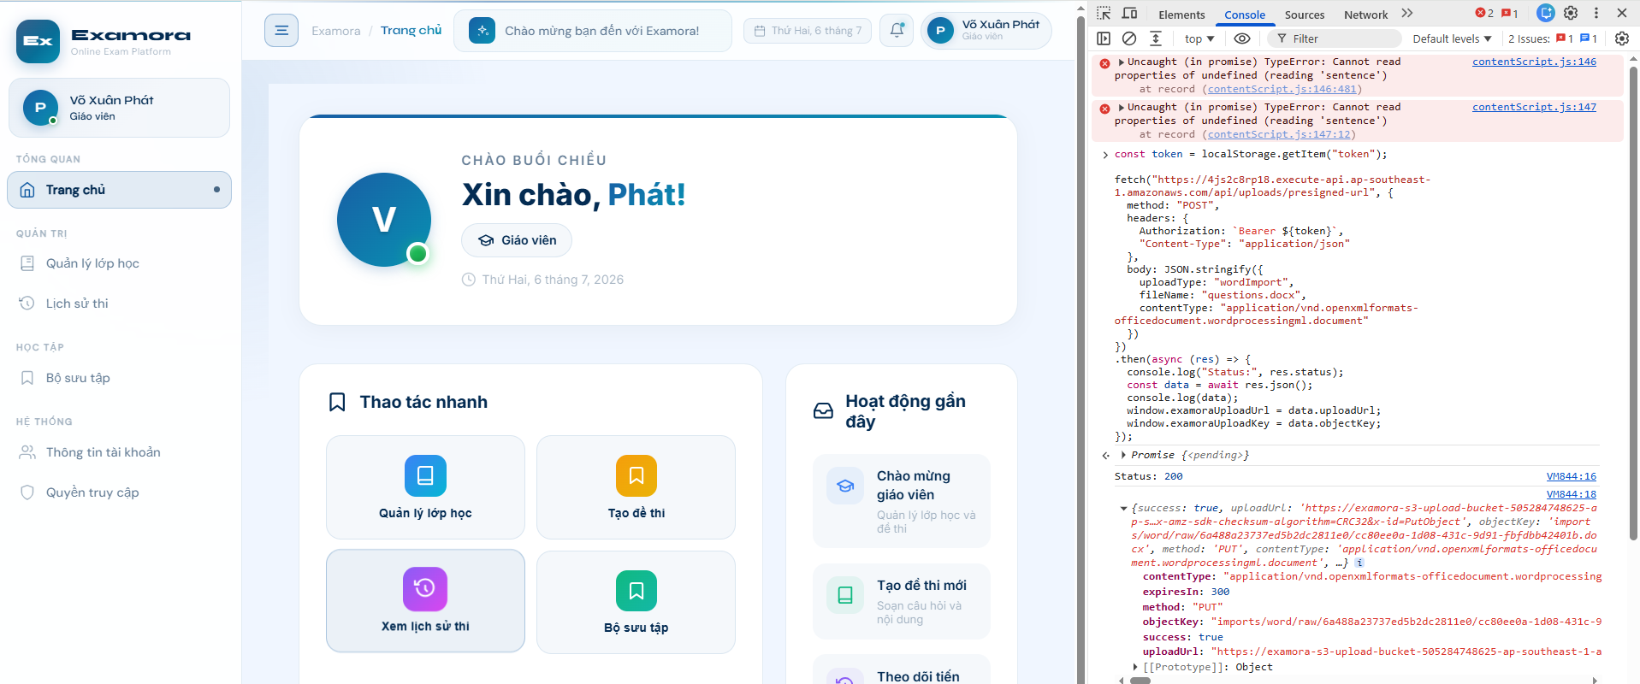
TestURL2.png

Test 3: Test upload file sau khi đã lấy URL. Ngay sau khi hoàn thành test 2, tiến hành test số 3
Bước 1: Dán đoạn mã dưới đây vào Console, sau đó chọn 1 file .docx bất kì để upload :
const input = document.createElement("input");
input.type = "file";
input.accept = ".docx";

input.onchange = async () => {
const file = input.files[0];

const res = await fetch(window.examoraUploadUrl, {
method: "PUT",
headers: {
"Content-Type": "application/vnd.openxmlformats-officedocument.wordprocessingml.document"
},
body: file
});

console.log("S3 upload status:", res.status);
console.log("S3 key:", window.examoraUploadKey);
};

input.click();
- Chọn file .docx để upload
- Kết quả thu được: 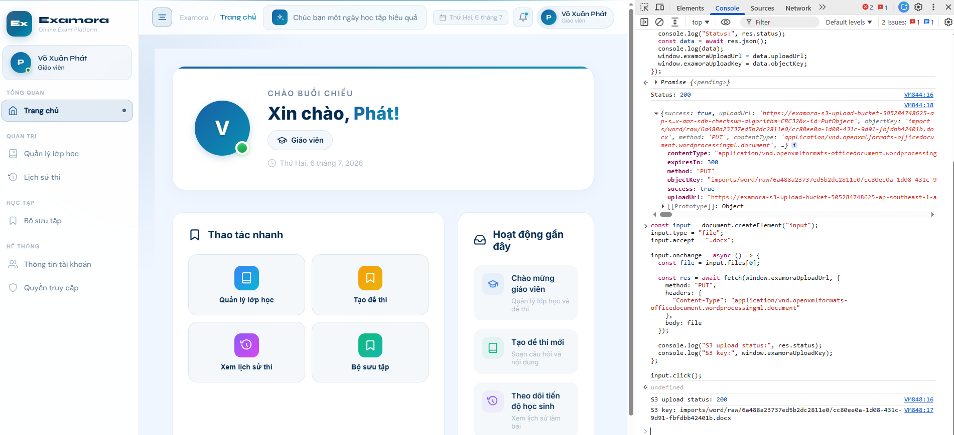
TestURL3.png
Trả về kết quả: S3 upload status: 200 tức là đã thành công
Kiểm tra ở Amazon S3 xem đã có file upload chưa:
Điều hướng đến trang Buckets chọn vào bucket đã tạo chọn Object Điều hướng đến imports/word/raw/<teacherId>/.
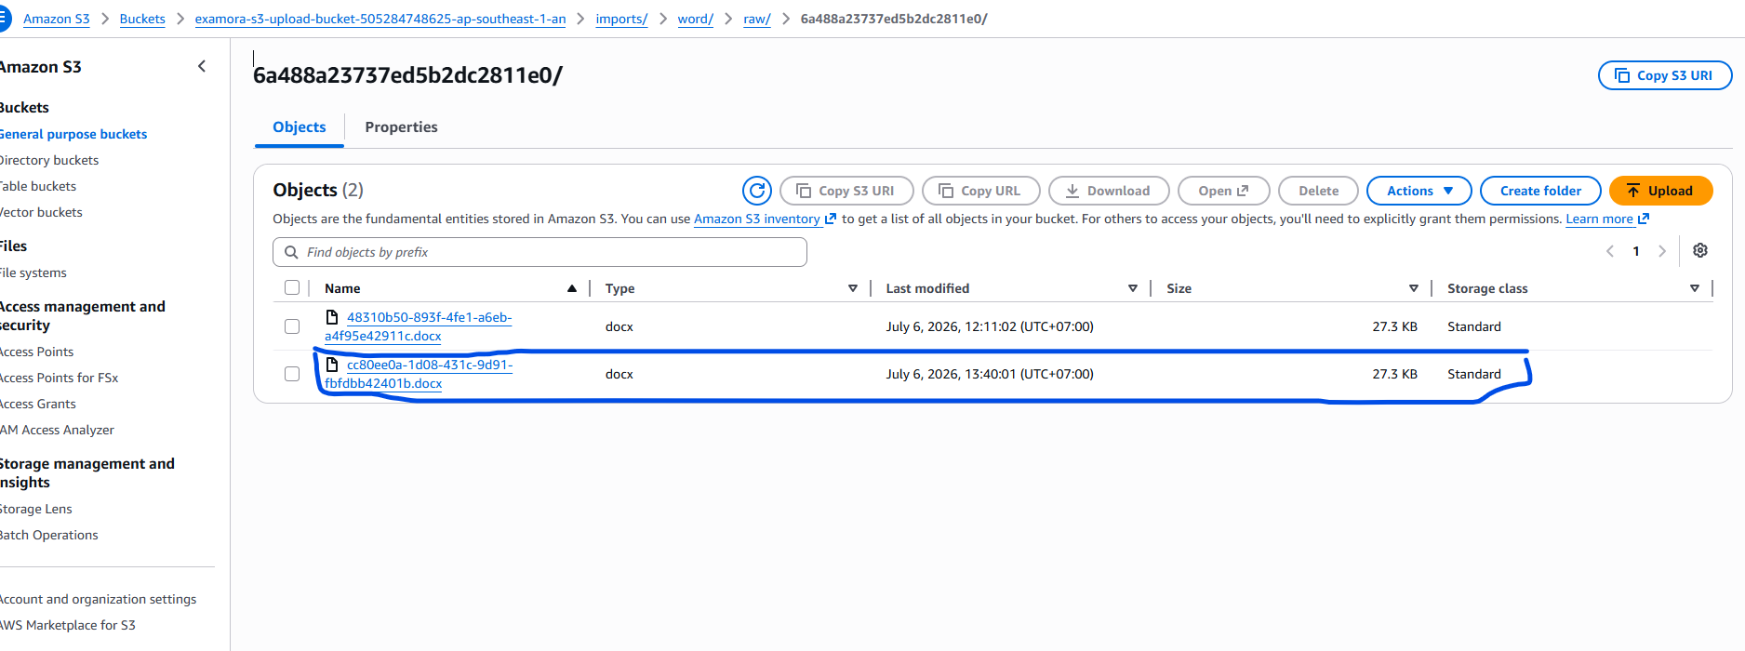
TestURL4.png
- Nếu thấy file đã upload thì tức là đã thành công.

5.7.6. Tạo thêm Lambda (Import Word Processor)
TẠO THÊM LAMBDA (IMPORT WORD PROCESSOR)
Mục tiêu:
Tạo 1 lambda riêng: examora-import-word-processor-dev dùng để:
- Nhận event khi file .docx được upload lên S3.
- Đọc file Word từ S3 Upload Bucket.
- Parse nội dung câu hỏi.
- Lưu câu hỏi vào MongoDB Atlas.
- Ghi log import vào CloudWatch.
Các bước tạo Lambda ( xem lại ở mục 5.5)
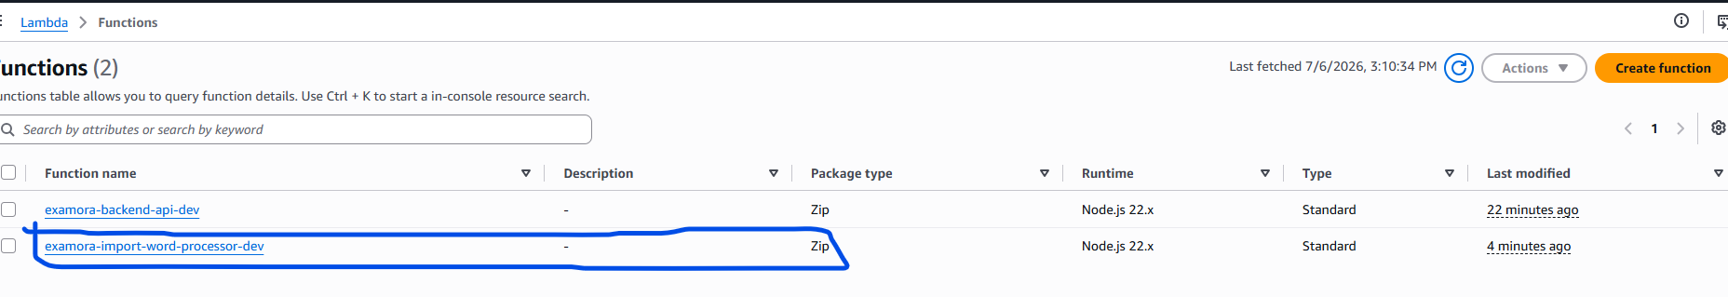
LambdaWord1.png
Thêm S3 ObjectCreated trigger vào bucket để khi giảng viên upload file .docx vào S3 Upload Bucket, Lambda Import Word Processor được tự động kích hoạt để xử lý file Word.
Các bước thực hiện:
- Điều hướng đến Buckets chọn Bucket name vào phần Properties, sau đó kéo xuống phần Event notifications

- Chọn Create event notification, điền các thông tin
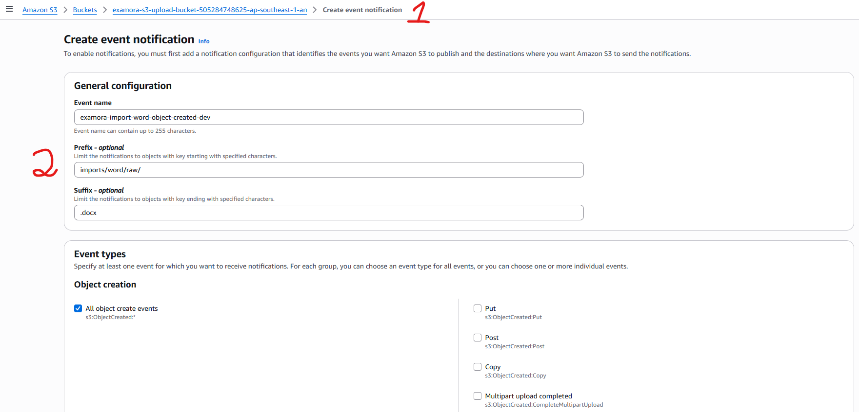

LambdaWord2.png
- Event types: chọn All object create events
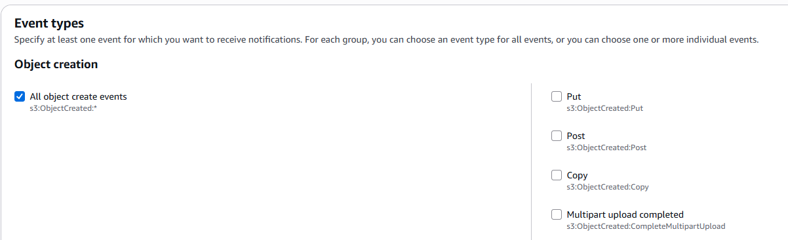
LambdaWord3.png
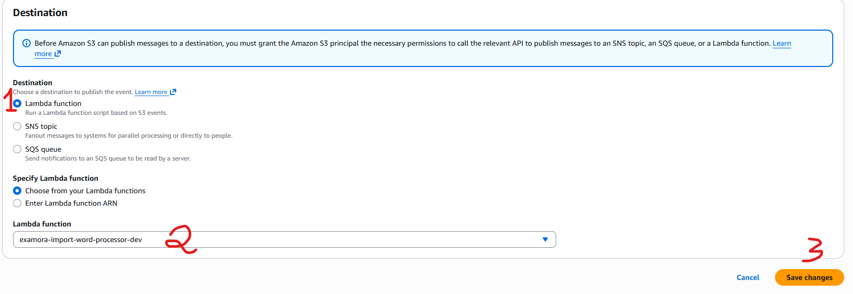
LambdaWord4.png
Viết code logic cho chức năng Import Word qua Lamdba:
- Cần xây dựng các hàm xử lí chính:
- handler(event): nhận S3 ObjectCreated event.
- getS3ObjectBuffer(bucket, key): đọc file .docx từ S3.
- parseExamIdFromKey(key): lấy examId từ object key.
- parseQuestionsFromWord(buffer): dùng thư viện mammoth parse file Word thành danh sách câu hỏi.
- normalizeQuestions(rawQuestions): chuẩn hóa dữ liệu theo schema BaiGiang.danhSachCauHoi.
- saveQuestionsToMongo(examId, questions): lưu câu hỏi vào MongoDB Atlas.
- getMongoUriFromSecretsManager(): lấy MongoDB URI từ AWS Secrets Manager.
- Package cần cài đặt:
npm install @aws-sdk/client-s3 @aws-sdk/client-secrets-manager mammoth mongodb
- Sau khi code xong đóng gói upload lên
examora-import-word-processor-dev
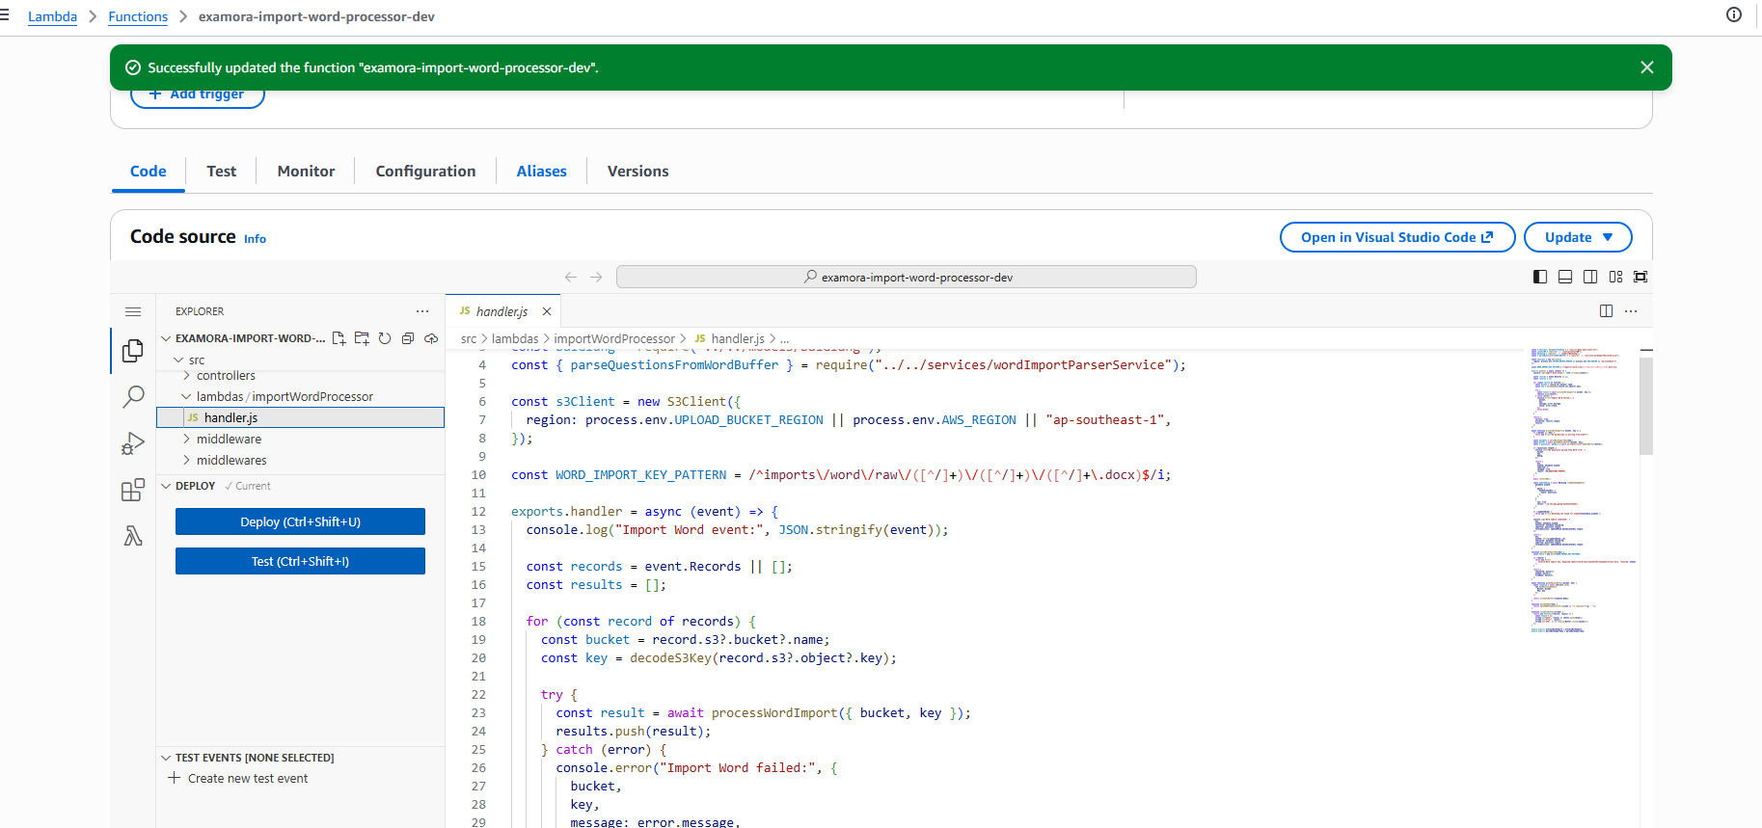
LambdaWord5.png

